Τριήμερη συμβουλευτική δράση για Ρομά στη Λάρισα
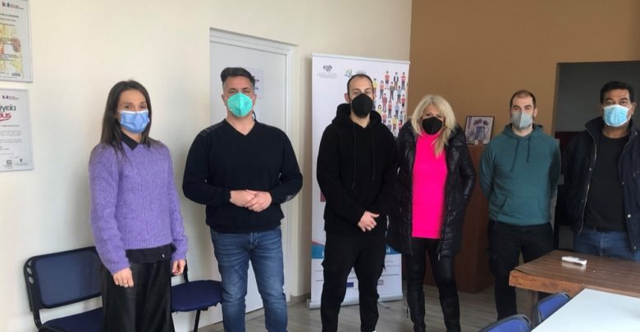

Σε συνέχεια της συνεργασίας του Κέντρου Κοινότητας και του Παραρτήματος Ρομά με το Δίκτυο Πληροφόρησης και Συμβουλευτικής εργαζομένων και ανέργων της ΙΝΕ/ΓΣΕΕ και με αφορμή την έναρξη της κοινωφελούς εργασίας του ΟΑΕΔ για το πρόγραμμα “Προώθηση της απασχόλησης μέσω Προγραμμάτων Κοινωφελούς Χαρακτήρα για 25.000 άτομα σε Δήμους, Περιφέρειες, Κέντρα Κοινωνικής Πρόνοιας Περιφερειών (ΚΚΠΠ)/ συναφείς φορείς, Υπηρεσίες Υπουργείων και άλλων φορέων» οκτάμηνης διάρκειας. για 25.000 θέσεις εργασίας σε όλη την Ελλάδα”, προγραμματίστηκε 3ήμερη συμβουλευτική, σε ωφελούμενους Ρομά εγγεγραμμένους στα μητρώα του ΟΑΕΔ που πληρούν τις προϋποθέσεις ένταξής τους στο πρόγραμμα, σχετικά με την διαδικασία υποβολής των αιτήσεων.

Παράλληλα, το Κέντρο Κοινότητας υλοποίησε διήμερο διά ζώσης εργαστήριο στο χώρο του ΙΝΕ ΓΣΕΕ για τη βοήθεια στη συμπλήρωση των αιτήσεων ωφελουμένων του Κέντρου Κοινότητας με σκοπό την επιλεξιμότητα τους στο Πρόγραμμα Κοινωφελούς Εργασίας.

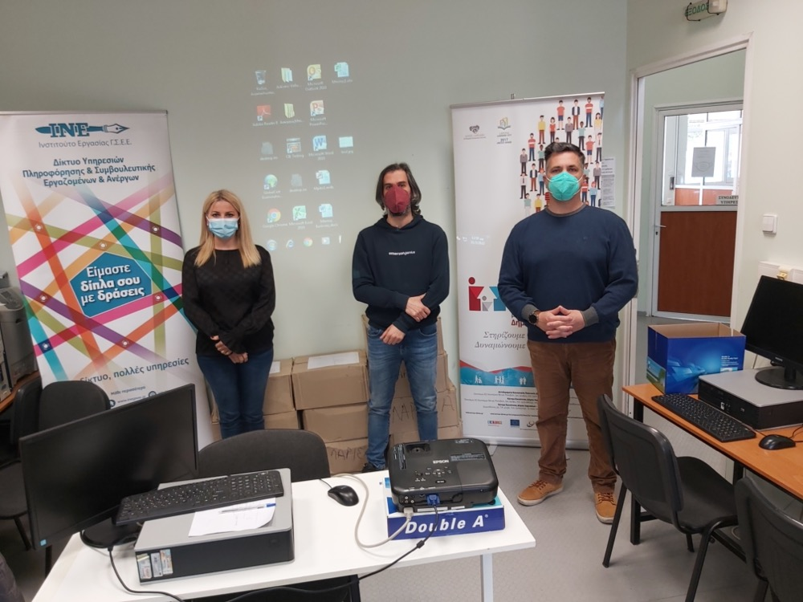

Το πρόγραμμα απευθύνεται στους εγγεγραμμένους στο Μητρώο του ΟΑΕΔ ανέργους που πληρούν τις ειδικότερες προϋποθέσεις συμμετοχής που αναφέρονται στη σχετική πρόσκληση. Στόχος του νέου προγράμματος, είναι η ενίσχυση της απασχόλησης των ανέργων με έμφαση κυρίως σε ευπαθείς ομάδες πληθυσμού που αντιμετωπίζουν υψηλό κίνδυνο αποκλεισμού (μακροχρόνια άνεργοι, άνεργοι με χαμηλά προσόντα) και απαιτείται να εργαστούν σε πρώτη φάση σε «προστατευμένο περιβάλλον», προκειμένου να ενταχθούν στην αγορά εργασίας και να αποφύγουν την περιθωριοποίηση, διατηρώντας την ικανότητα απασχόλησής τους .

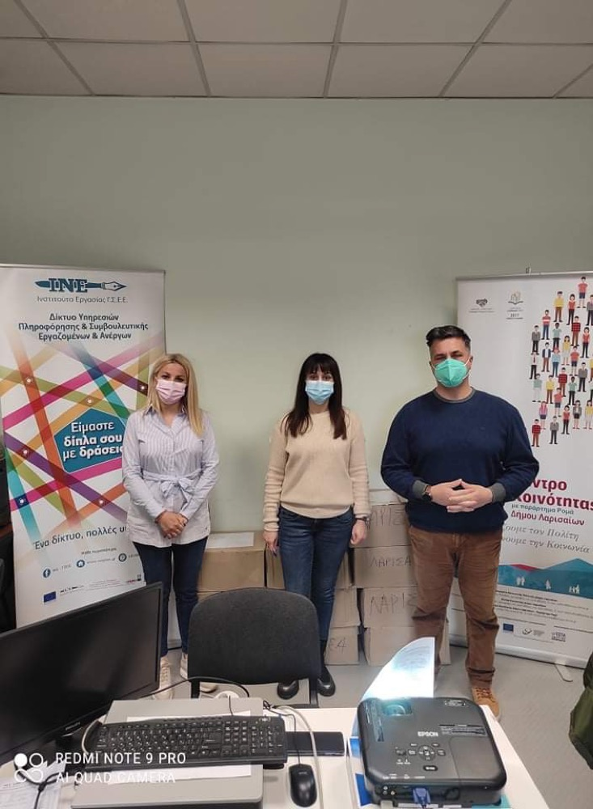

Τόσο το Κέντρο Κοινότητας όσο και το Παράρτημα Ρομά του Δήμου Λαρισαίων θέτει ως πρωτεύοντα στόχο την Κοινωνική Ένταξη των ατόμων που βιώνουν αποκλεισμό από την αγορά εργασίας. Συνακόλουθα έχει ως σκοπό να οδηγήσει στη βελτίωση της κοινωνικής και οικονομικής κατάστασης τους, στοχεύοντας στην ανάπτυξη ενός σημείου αναφοράς για την υποδοχή, εξυπηρέτηση και διασύνδεση του συγκεκριμένου πληθυσμού με όλα τα κοινωνικά προγράμματα και υπηρεσίες που υλοποιούνται στην περιοχή παρέμβασης. Προσφέρει συμβουλευτική και ψυχολογική στήριξη, υπηρεσίες πρωτοβάθμιας φροντίδας υγείας και στοχευμένες δράσεις για την εκπαίδευση, την αντιμετώπιση της μαθητικής διαρροής και την προώθηση του αλφαβητισμού καθώς και δράσεις για την προώθηση στην απασχόληση και την κοινωνική ένταξη, την ισότιμη πρόσβαση των Ρομά σε βασικές υπηρεσίες και αγαθά, την Πρόληψη και καταπολέμηση των πάσης φύσεως στερεοτύπων προς τις μειονοτικές ομάδες.
Το Κέντρο Κοινότητας με Παράρτημα Ρομά του Δήμου Λαρισαίων εντάσσεται στο «Περιφερειακό Επιχειρησιακό Πρόγραμμα Θεσσαλίας 2014-2020» και συγχρηματοδοτείται από το Ευρωπαϊκό Κοινωνικό Ταμείο.
Για πληροφορίες:
Κέντρο Κοινότητας Δήμου Λαρισαίων, Ασκληπιού και Οικονόμου εξ Οικονόμων 8Α τηλέφωνο επικοινωνίας 2410680242 mail:kkoinotitas@larissa.gov.gr
Παράρτημα Ρομά Κέντρου Κοινότητας Δήμου Λαρισαίων, Δημοσθένους 45 Νέα Σμύρνη, τηλ. 2410-231.122, email: kkoinotitasroma@larissa.gov.gr

